Datum: 08-09-2017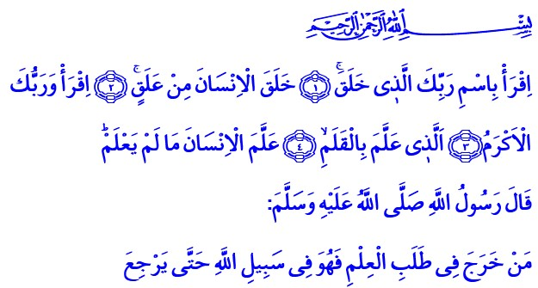

LEES IN NAAM VAN JOUW HEER!

Allah vermeldt in de Qurʾān het volgende: ‘Lees, in de naam van jouw Heer, Die heeft geschapen. Hij heeft de mens geschapen uit een bloedklomp. Lees! En jouw Heer is de meest Edele. Degene die onderwezen heeft om te schrijven met de pen. Hij heeft de mens onderwezen wat hij niet wist.’ In een ḥadīth heeft onze Profeet het volgende gezegd: ‘Hij die zich op het pad van de kennis begeeft, bevindt zich tot zijn terugkomt op het pad van Allah.’ Er was een tijd waarin de mensheid zich intellectueel en spiritueel in het duisternis bevond, waarin menselijkheid uitgestorven was en gevoel van medelijden ver te zoeken was. Te midden van deze ondergang sprak Allah de Profeet toe met ‘lees!’.

Beste broeders!
De mens is een zeer waardevol wezen dat uitgerust is met een verstand (ʿaql). Het verstand is één van de grootste gunsten (niʿma). Met ons verstand vinden we antwoorden op onbeantwoorde vragen. Dankzij ons verstand zijn we in staat om onderscheid te maken tussen goed en kwaad en tussen waar en onwaar. Ons verstand helpt ons om het Boodschap van Allah te begrijpen en ons leven hiermee in te richten. Zodoende is de mens verantwoordelijk richting zijn Heer, richting zijn omgeving en richting zichzelf. Om deze verantwoordelijkheid te kunnen vervullen, is het opdoen van kennis (ʿilm) onmisbaar. Kennis verlicht het pad van de mens, het leert ons de echtheid van zowel het wereldse leven als het leven van het Hiernamaals (ākhira) en is dus van onschatbare waarde. Om die reden is ‘lees’ het eerst geopenbaarde woord van ons Levensgids; de Qurʾān. Naast ‘lees’ waarschuwde de Qurʾān de mensheid eeuwen terug met het volgende Qurʾān-vers: ‘Zijn zij die weten gelijk aan degenen die niet weten?’ Hiermee werd het belang van kennis toen al op de agenda gezet. De Profeet heeft laten weten dat degene die het pad van de kennis betreedt, Allah voor hem het pad naar het Paradijs (Janna) zal vergemakkelijken.

Beste broeders!
In de loop van de geschiedenis heeft de mens keer op keer het nut en de kracht van kennis ontdekt. Het komt echter ook voor dat men de kracht van kennis niet in het voordeel, maar in het nadeel van de mens gebruikt. Degenen die dat doen verwaarlozen van het doel van de schepping en menselijke waarden. Ze zijn het bewustzijn verloren dat alles wat we bezitten ons in bruikleen is geschonken. Degenen die kennis niet voor het goede, maar voor het kwade en voor vijandige doeleinden inzetten, maken dus misbruik van kennis. Ze zijn verwijderd van fatsoensnormen. Hierdoor heeft de mensheid vele waarden overboord gegooid. We zien niet meer dat kennis wordt gebruikt om het leven van mensen in stand te houden, maar om het leven van mensen te ontnemen. Hierdoor voelen veel jongeren zich niet meer getrokken tot studie, maar tot extremisme, onwetendheid, geweld en terreur.

Beste broeders!
Deze voorbeelden laten zien dat we genoodzaakt zijn om het doel van ons bestaan opnieuw te doorgronden. Het noodzaakt ons om na te denken over wat, waarom en met welk doel we iets studeren. Vooral in deze roerige tijden moeten we beseffen dat de Islām het opdoen van nuttige kennis broodnodig acht. Met deze kennis dienen wij de negativiteit in de islamitische wereld om te buigen tot positiviteit. Alleen dan kan er een nieuwe beschaving aanbreken.

Beste broeders!
De scholen zijn weer begonnen en met ingang van dit weekeinde start het nieuwe onderwijsseizoen in onze moskeeën. Kinderen, jongeren, ouderen en onderwijzers zijn gezamenlijk verantwoordelijk voor het opleiden van onze jeugd. Ik smeek mijn Heer om het nieuwe onderwijsseizoen te zegenen en beëindig mijn preek met een mooie smeekbede (duʿāʾ) van de Profeet: ‘O Allah! Ik zoek mijn toevlucht tot U tegen een hart zonder hoogachting (khushūʿ), tegen onaanvaardbare smeekbedes (duʿāʾ), tegen een onverzadigde ego (nafs) en tegen nutteloze kennis (ʿilm).’

Redactie & vertaling: drs. Ahmed Bulut
Islamitische Stichting Nederland

Al-ʿAlaq, 96: 1-5.
Al-Tirmidhī, ʿIlm, 2.
Het tijdperk van onwetendheid; jāhiliyya.
Al-Zumar, 39: 9.
Al-Tirmidhī, ʿIlm, 19.
Al-Tirmidhī, Daʿwat, 68.

